муниципальное Казенного дошкольное образовательное учреждение «Болоховский детский сад комбинированного вида №1 «Колокольчик»
администрации муниципального образования
киреевский район

Проект
в подготовительной группе
«Пейзажи»

Воспитатель первой
квалификационной категории категории
Цуканова Т.Н.

2013 г.

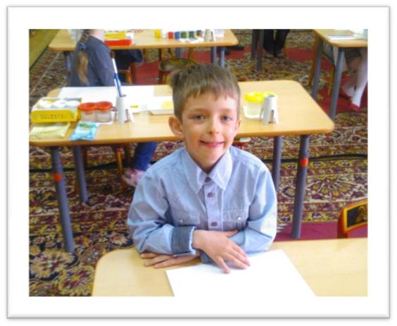

Тип проекта: творческий
Вид проекта: долгосрочный (сентябрь – май)
Участники проекта: воспитанник, его родители, педагог.
Интеграция областей: музыка, познание, чтение художественной литературы, коммуникация, художественное творчество.
I ЭТАП.
Цель проекта: подготовить воспитанника к районному конкурсу рисунка «Здравствуй, лето! Пейзаж». Знакомить с пейзажной живописью, способствовать их эмоциональному и эстетическому развитию, воспитывать доброе и бережное отношение к природе, ее красоте, побуждать горячее чувство любви к своему краю. Доставить радость и вдохновить на творчество.
Задачи проекта:
- Формировать у ребёнка представления о пейзажной живописи.
- Учить использовать полученные знания в собственном творчестве, создавая выразительный пейзаж, используя соответствующий изобразительный материал.
- Развивать творческие способности, эстетический вкус.
- Обеспечить участие семьи в воспитательном развитии интереса к художественному искусству.
Актуальность проекта:
Пейзажи
Мороз взял в руки акварель,
С высот небесных опустился,
Открыл тихонько в зиму дверь,
И, как художник, порезвился,
Достал немного белой краски,
Искусно стал он рисовать.
Одним движением, как в сказке,
Шедевры начал создавать.

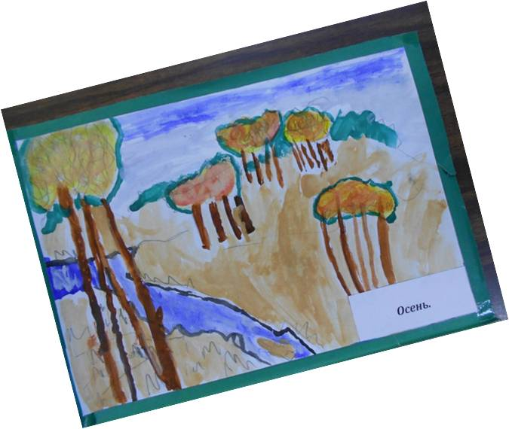

- Учить ребенка внимательно вглядываться в окружающую природу, видеть и понимать красоту, видеть красоту цветовой гаммы природы.
- Развивать восприятия природы, способность к сопереживанию образа пейзажа.
- Вызвать у ребёнка чувство радости, восхищения от общения с прекрасным.
- Расширять представление о пейзаже не только с яркой стороны, но и промежуточные (начало осени, золотая осень, поздняя осень).

Предполагаемый результат:
- Создание персональной выставки в детском саду «Родной край»
- Участие в районном конкурсе рисунка «Здравствуй лето!»

II ЭТАП.
Предварительная работа:
- Подбор иллюстрационного материала.
- Подбор литературных произведений.
- Рассматривание репродукций картин.
- Разучивание стихотворений.
- Проведение дидактических игр.

III ЭТАП.

Деятельность родителей в реализации проекта:

- Помощь педагогам в подборе материала.
- Наблюдение за окружающей природой и ее цветовой гаммой.
- Рассматривание картины И.И. Шишкина « Зима».
- Разучивание стихотворения А. Майкова «Весна».

Деятельность воспитателя в реализации проекта:

Проект состоит из мини проектов: «Осенние мелодии», «Зимние напевы», «Весенняя трель», «Музыка лета».

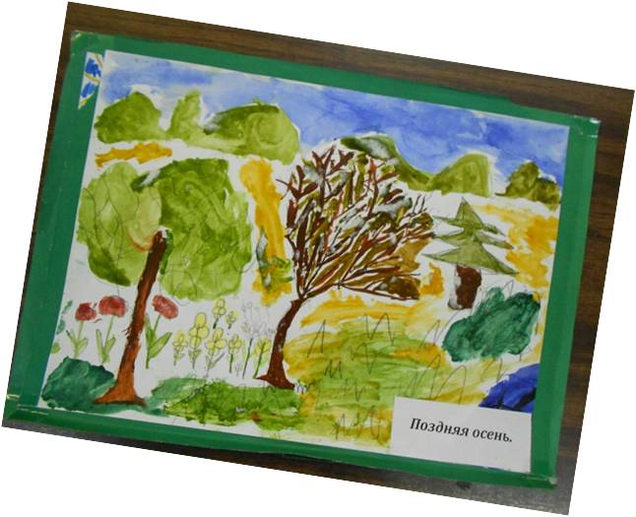 «Осенние мелодии»

Формы работы:
- Наблюдение на прогулках.
- Экскурсия в парк.
- Знакомство с художественной литературой.
- Знакомство с искусством.
- Детское художественное творчество.
Содержание работы:
- Рассматривание различных деревьев их строение, формы, цветовой характеристики; наблюдения за осенними изменениями в природе.
- Разучивание стихотворений об осени: В.Авдиенко «Осень», И.Бунин «Листопад».
Рассматривание картин:
- И Левитан «Золотая осень», И Бродский «Осенние листья».
- Художественное творчество.
- Рисование «Лес в осеннем уборе», «Поздняя осень», «Золотая осень».
- Аппликация: из осенних листьев, гербарий «Вальс осенних листьев».

«Зимние напевы»

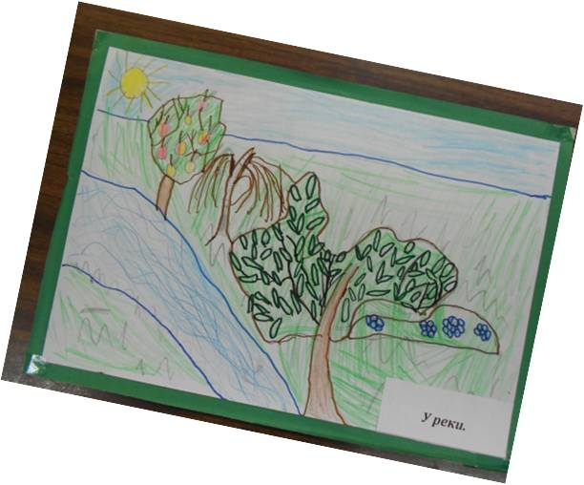
Формы работы:
- Ежедневные наблюдения за погодой.
- Экскурсия в парк.
- Знакомство с художественной литературой.
- Знакомство с искусством.
- Детское художественное творчество.
Содержание работы:
- Наблюдения за зимними явлениями в природе: цветом снега, неба, деревьями, покрытыми снегом.
- Рассматривание зимних пейзажей.
- Разучивание стихотворений: А Пушкин «Идет волшебница зима», С. Есенин «Поет зима – аукает».
- Чтение рассказа В. В. Волина «Каким бывает снег».
- Рассматривание картин: И. И. Шишкина «Зима», А. Пластова «Первый снег».
- Рисование «Какая она, зимушка - зима?»
- Аппликация и рисование «Синий зимний вечер и лунная зимняя ночь».
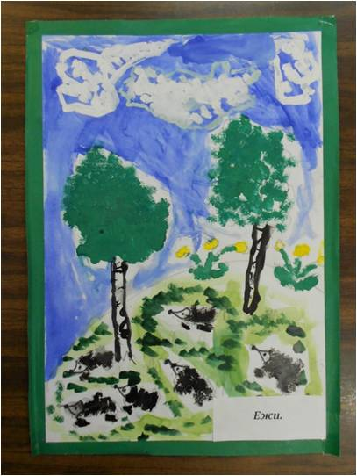
«Весенняя трель»
Формы работы:
- Ежедневные наблюдения за погодой.
- Экскурсия в сквер.
- Знакомство с художественной литературой.
- Знакомство с искусством.
- Детское художественное творчество.
Содержание работы:
- Наблюдения за цветом неба, пробуждением деревьев и кустов от зимнего сна.
- Чтение рассказа В.В. Волина «Голубые потоки весны»
- Разучивание стихотворений А. Плещеев «Травка зеленеет», А. С. Пушкин «Гонимы вешними лучами».
- Рассматривание картин: А. К. Саврасов «Грачи прилетели», И. И.Левитан «Весна».
- Рисование «У реки», «Грачи прилетели».

«Музыка лета»
Формы работы: 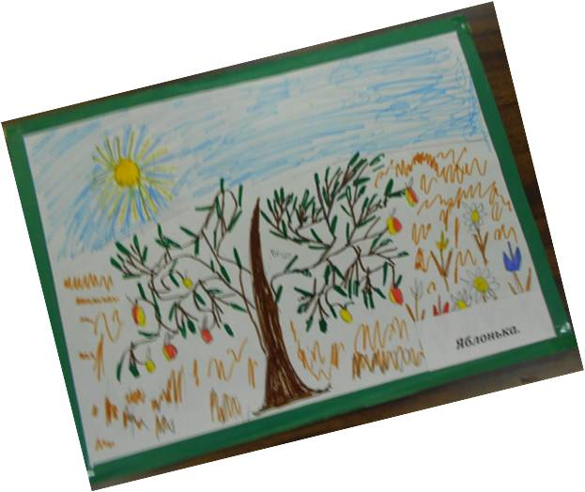
- Наблюдения.
- Знакомство с художественной литературой.
- Знакомство с искусством.
- Детское художественное творчество.
Содержание работы:
- Рассматривание картин: «Радуга», А. С. Саврасов, И. И. Шишкин «Рожь».
- Рисование «Лето наступило», «Летний пейзаж», «Краски лета».
- Лепка «Цветущий луг».
- Развлечение «Лето, ах лето!».
- Коллективная работа по изготовлению книги о пейзажах «Четыре художника».

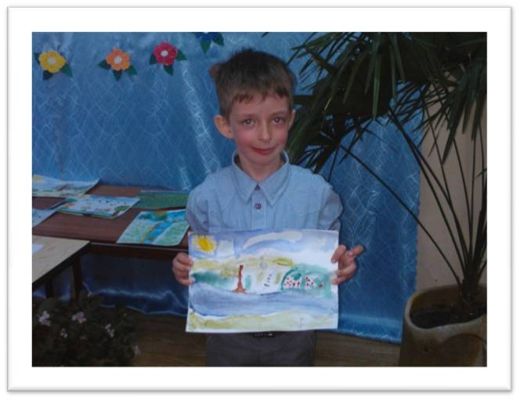

IV ЭТАП.
1. Выставка в детском саду «Родной край»
2. Участие в районном конкурсе «Здравствуй лето!»
3. Презентация проекта для педагогов ДОУ.

